Областное государственное общеобразовательное бюджетное учреждение

«Специальная (коррекционная) школа- интернат»

Открытое воспитательное занятие

по ручному творческому труду

«Вышивка крестом»

[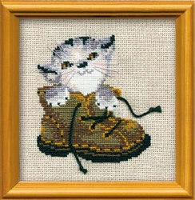](http://arthomework.ru/image/cache/data/nabori-dlja-vishivanija-krestom/riolis/sotvori-sama/21287aeb26434b117b054334a1cb1192-250x250.jpg)

Составила:

воспитатель 6 класса

Манохина И.И.

с. Ленинское 19.09.2018г.

|  |  |  |
| --- | --- | --- |
| **19.09.2018** | **Открытое воспитательское занятие** | **6 класс** |
| **Тема:** | **«Вышивка крестом»** | Направление:  ручной труд |
| **Цель** | Обобщение и закрепление знаний, умений и навыков в технологии вышивка крестом. |  |
| **Задачи** | - Расширять представления детей о вышивке как виде декоративно-прикладного искусства.  - Обобщить полученные знания о вышивании, её применении в быту.  -Закрепить умения и навыки в технике «вышивка крестом», о материалах и инструментах для вышивания, технологическом процессе подготовки к вышиванию.  - Совершенствовать технологические операции (выполнять разметку на канве, закреплять нитку на ткани способом «петля»  -Развивать навыки действий по заданному алгоритму (по плану, инструкционной карте), познавательный интерес, творческие способности, эстетический вкус, аккуратность и внимательность.  - Развивать мелкую моторику движения рук: развитие координации движения рук, дифференциации движений пальцев, регуляции мышечного усилия  - Воспитывать трудолюбие, усидчивость, аккуратность, терпение. |  |
| **Оборудование** | Интерактивная доска. |  |
| **Материал и инструменты** | Нитки «мулине», канва, ножницы, иглы вышивальные, игольницы, простой карандаш |  |
| **Наглядность** | Образец вышивки крестиком; технологическая карта; выставка образцов вышивки |  |
| **Раздаточный материал** | Инструкционная карта на каждого воспитанника с последовательным выполнением вышивки крестом |  |
| **Словарная работа** | Вышивка, канва, «крест» |  |
| **Этапы** | **Ход занятия** | **Примечание** |
| **Организационный момент.**  Цель: организованное начало занятия, проверка рабочего места.  Задачи: - настроить детей на предстоящую работу, создать эмоциональный комфорт в общении;  - повторить правила поведения на занятии;  - формировать умения организовать рабочее место, готовить необходимые материалы и инструменты к работе | - Здравствуйте, ребята!  Давайте поприветствуем друг друга. Повернитесь лицом к товарищу и дружно вместе скажем: Мы рады друг друга видеть! – А теперь поприветствуйте наших гостей. Повернитесь и дружно скажите: Мы рады вас видеть!  **Организация рабочего места.**  - Посмотрите, все ли в порядке на вашем рабочем месте. Нет ли никаких лишних, посторонних предметов, кроме тех, которые вы приготовили для работы.  -Как и на любом уроке, так и на нашем занятии вы должны соблюдать и выполнять правила, которые мы сейчас повторим.  **Правила поведения на занятии.** | **1-2 мин.**  Самостоятельно подготавливают свое рабочее место  Учащиеся говорят по одному правилу |
| **Вступительная беседа.**  **Цель:** создание представления о теме занятия через художественное слово.  **Задача:** расширять представления детей **о** вышивке как виде ДПИ, её применении в быту; закреплять инструменты и материалы, используемые при вышивке. | - Наше занятие я бы хотела начать с небольшого стихотворения. А кто внимательно будет слушать, тот определит тему нашего занятия.  Стежок, стежок, ещё стежок  Что проще может быть,  Когда в кресте наискосок  Укладываешь нить.  И расцветают под иглой  Волшебные цветы  Секрет у чуда есть. Какой?  Сегодня и узнаем мы.  - О чём говорится в стихотворении? (о вышивке)  На первых занятиях мы с вами знакомились с этим видом. Давайте еще раз вспомним, что такое «вышивка» и где она используется?  **Вышивка** - это вид декоративно-прикладного искусства, в котором узор и  изображение выполняются вручную (иглой,   иногда крючком) на различных тканях.  Современная вышивка может быть использована для украшения детской и женской одежды, а также бытовых вещей: занавесей на окна, салфеток, наволочек на диванные подушки, ковриков и панно, полотенец, передников, сумок, сувениров.  - с каким из видов вышивки вы уже знакомы? ***(вышивка крестом*)**  **Вышивка крестом** - это техника украшения изделий различными стежками из ниток.  - А, что является основой для вышивки? **(канва)**  **-**Из чего состоит канва? (из квадратиков**)**  – Какими инструментами и материалами пользуются при вышивке? (Игла, наперсток, пяльцы, ножницы, игольница, нитки мулине) | **4 мин**  Контроль полных ответов  **Сл/слово + слайд № 1**  **Слайд № 2-4**  **Слайд № 5**  На доску вывешивается карточка со словом КАНВА  **Слайд № 6** |
| **Основная часть.**  **Цель:** постановка темы и цели занятия.  **Задача:** закреплять умения соотносить материалы и инструменты, необходимые для данного вида деятельности. | - Сегодня на занятии мы закрепим полученные вами навыки и умения в технике «вышивка крестом». Это и будет темой нашего занятия.  -Материал и инструменты, нужные вам для работы лежат у вас на столе. Назовите их (ножницы, канва, простой карандаш, иголка, нитки мулине).  -Что отнесем к материалу? (канва, нитки)  - А, что к инструментам? (ножницы, игла, карандаш) | **1 мин** |
| **Цель:** закрепление навыков безопасной работы с колюще-режущими инструментами, навыка работы с иглой.  **Задача:** повторить правила ТБ в работе с ножницами, иглой | **ТБ** с **колюще-режущими предметами**  - Давайте повторим правила ТБ при работе с ножницами, иглой.  1. Не брать в рот иголки.  2. Не вкалывать во время работы иглу в одежду или не оставлять ее на рабочем месте 3. Хранить иголки в специально отведенном для этого месте: подушечке, игольнице. 4. Не откусывать нитку зубами. 5. Ножницы с сомкнутыми лезвиями класть справа кольцами к себе. 6. Передавать ножницы кольцами вперед.  7. Ножницами работать, только тогда, когда вы сидите на своём рабочем месте | **1 мин**  **Слайд № 7** |
| **Цель:** закрепление последовательности технологии вышивки крестом по заданному алгоритму.  **Задачи:**  совершенствовать технологические операции (разметка на канве, закрепление нити способом «петля»);  -закреплять пространственную ориентировку;  - совершенствовать умения и навыки при вышивке крестом; | **Предварительное планирование предстоящих трудовых действий. Алгоритм пошагового выполнения.**  - Прежде чем вы начнете вышивать сами, давайте вспомним, как нужно правильно и последовательно выполнить работу, а в этом вам поможет инструкционная карта.  **1**. Подобрать длину нити.  - Кто нам подскажет, как правильно нужно подобрать длину нити? Возьмите нить в левую руку, перебросьте ее через локоть, снимите и отрежьте ножницами. Пучок состоит из 6 нитей. Отделите 1 нить, остальное уберите в сторону.  **2.** Вдевание нитки в иголку. Складываем нить пополам, вдеваем в ушко. Чтобы нитку легко вдеть в иголку, ее следует подрезать под углом.  **3. Отсчитайте от левого нижнего края канвы 10 клеточек вверх**, поставьте небольшую точку, от этой точки отсчитайте столько же клеточек, только вправо и поставьте разметку карандашом. Это будет начало вышивки. Закрепите нить на канве в начале работы способом «петля». Для этого способа нить должна быть двойная. Рабочую нитку закрепите с лицевой стороны в левом нижнем углу стежками под крестик, откуда и начинают вышивку. Выполните небольшой стежок, протяните нить, оставляя кончик в виде петельки, в которую введите иглу и затяните нить.  **4.Этапы выполнения крестика:**  Первый ряд выполняем слева направо -начинаем вышивать наклонный стежок слева снизу по диагонали направо вверх.  http://lib2.znaimo.com.ua/tw_files2/urls_4/1001/d-1000278/1000278_html_557533d7.png  Второй ряд стежков справа налево – начинают справа снизу по диагонали налево вверх. Все верхние стежки должны лежать в одном направлении.  http://krectiki.narod.ru/st2.gif  **5. Закрепите конец нити после окончания ряда завершающего стежка**.  По завершении вышивки на изнаночной стороне работы закрепите нить способом «петля». Отрежьте оставшуюся часть нити. | **4 мин.**  Инструкция сопровождается объяснением и показом педагога  Показ длины нити – ученик (ца)  **Слайд № 8**  **uvw-4ikqe1s**  **onuu6kokqa8**  **Слайд № 9** |
| **Пальчиковая гимнастика**  **Цель**: развитие мелкой моторики рук и пальцев через упражнение.  **Задача**: подготовить кисти рук к выполнению задания. | - Перед тем, как начать практическую работу давайте разомнем наши пальчики.  Нитку тянем (*воображаемо перекидывают нитку через локоток*)  Отрезаем (*имитируют действие ножницами*)  И в иголку продеваем *(изображают)*  Будем скоро вышивать (*имитация вышивки иглой через пальчики на одной руке*)  Надо пальчики размять (*имитация вышивки иглой через пальчики на другой руке)* | **1 мин.** |
| **Гимнастика для глаз**  **Задача:** подготовить учащихся к данному виду деятельности посредством выполнения упражнений через включение зрительного анализатора. | https://ds04.infourok.ru/uploads/ex/039f/000df9d6-5f329b2c/1/img7.jpg | **1 мин.**  **Слайд № 10** |
| **Цель:** формирование навыков самостоятельной работы по заданному алгоритму (технологической карте)  **Задачи:** закрепить навык самостоятельного выполнения изделия по алгоритму в соответствии с планом работы через практическую деятельность;  -контролировать выполнение правил ТБ;  - развивать мелкую моторику движения рук: развитие координации движения рук, дифференциации движений пальцев, регуляции мышечного усилия; - воспитывать трудолюбие, усидчивость, аккуратность в работе | **Самостоятельная, практическая работа.**  **-**У вас на столах лежаттехнологические карты с последовательным выполнением работы, по которому вы будете самостоятельно вышивать крестиком.  - Давайте еще раз вспомним, с чего мы начинаем? (с разметки.) - Откуда начинаем делать первый ряд стежков? (слева-направо).  - А теперь приступаем к самостоятельной практической работе. Попробуйте вышить крестом небольшой участок полотна.  Сильные учащиеся вышивают-30 стежков  Слабые (Антон, Саша, Дима Б) -15-20 стежков.  **Практическая работа.** | Контроль за осанкой детей, соблюдением ТБ; выполнением работы по плану  23 мин.  Музыкальное сопровождение  Индивидуальная работа со слабыми  учащимися.  Контроль выполнения с применением инструкции |
| **Цель:** развитие способности к самоанализу своей деятельности.  **Задача:** - создать благоприятную эмоциональную атмосферу, способствующую самовыражению детей;  - учить детей давать анализ и оценку своей работы, работы товарища по наводящим вопроса | **Рефлексия. Оценка и анализ работ.**  **Рефлексия:**  1. Чему вы научились на занятии?  2. Какие инструменты вам помогали в работе? 3. Каким образом выполняют простой крест? 4. Трудно ли вышивать крестом?  -А теперь давайте попробуем проанализировать и дать оценку не только своей работы, но и работы товарища. (*Учащиеся отме­чают ровность выполнения стежков, соблюдение одинаковой высоты всех стежков, чистоту и аккуратность работы)* | 2мин.  контроль полных ответов детей |
| **Цель:** логическое завершение занятия.  **Задачи:** - оценить результат деятельностиобучающихся на занятии;  - закрепить навык организации уборки своего рабочего места. | **Подведение итога занятия. Уборка рабочих мест.**  - Мне очень понравились ваши работы, особенно мне понравилась работа …. (*Воспитатель даёт оценку каждой работе, хвалит каждого, проговаривая, что у него лучше получилось, а вот здесь надо было постараться и т.д.).*  Если вам понравилось занятие, то захлопайте громко в ладошки, ну а если не понравилось, закройте ладошками лицо.  *-* Занятие окончено. Приберите свои рабочие места. | 1 мин.  Уборка рабочих мест |

**Технологическая карта пошагового**

**выполнения вышивки крестом.**

1.**Подобрать длину нити**.

2. **Вденьте нитку в иголку** (складываем нить пополам, вдеваем в ушко)

3. **Отсчитайте от левого нижнего края канвы 10 клеточек вверх, отметьте точку карандашом. От этой точки отсчитайте столько же клеточек вправо и поставьте разметку карандашом.** Это будет начало вышивки. **Закрепите нить в начале работы способом «петля».** 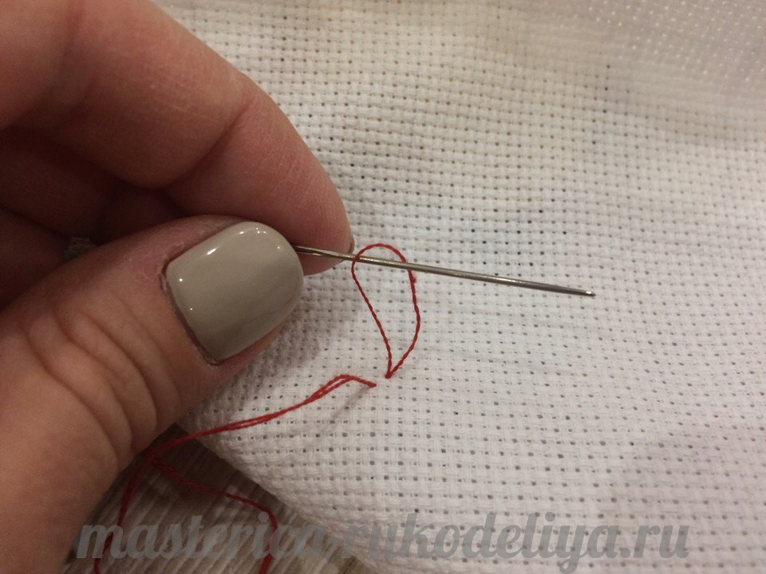

4.**Этапы выполнения крестика:**

Первый ряд выполняем слева направо.

Начинаем вышивать наклонный стежок слева снизу по диагонали направо вверх.

Второй ряд стежков справа налево. Начинаем справа снизу по диагонали налево вверх. Все стежки должны лежать в одном направлении.

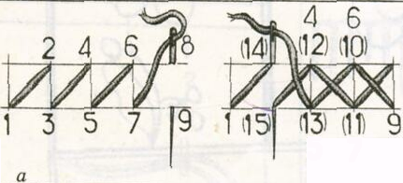

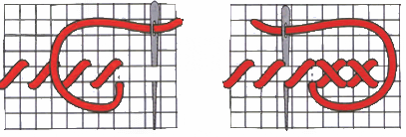

5. **Закрепите конец нити после окончания ряда завершающего стежка**.

По завершении вышивки на изнаночной стороне работы закрепите нить способом «петля». Отрежьте оставшуюся часть нити.